O7 ผลการปฏิบัติงานของแต่ละสายงาน
ประจำเดือน มกราคม 2568

ข้อมูล ณ วันที่ 31 มกราคม 2568

งานจราจร
เมื่อวันที่ 6 มกราคม 2568 เวลา 09.00 น. เจ้าหน้าที่ตำรวจจราจรได้อบรมให้ความรู้เกี่ยวกับกฎหมายจราจร การบังคับใช้กฎหมาย และการการใช้รถใช้ถนนอย่างถูกต้องและปลอดภัย ณ โรงเรียนอนุบาลหนองบัว(เทพวิทยาคม)
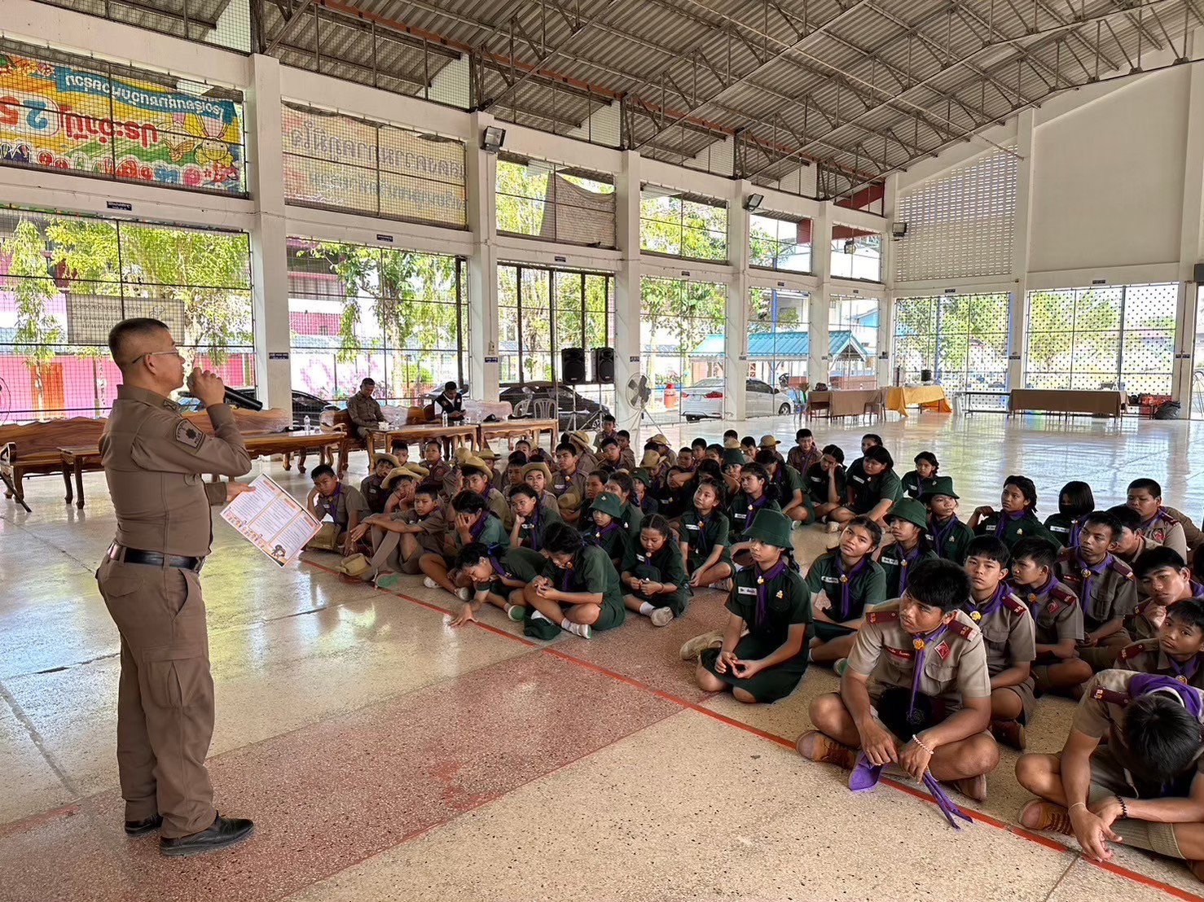

เมื่อวันที่ 7 มกราคม 2568 เวลา 09.00 น. เจ้าหน้าที่ตำรวจจราจรได้อบรมให้ความรู้เกี่ยวกับกฎหมายจราจร การบังคับใช้กฎหมาย และการการใช้รถใช้ถนนอย่างถูกต้องและปลอดภัย ณ โรงเรียนธารทหารแสงสว่างอุปถัมภ์
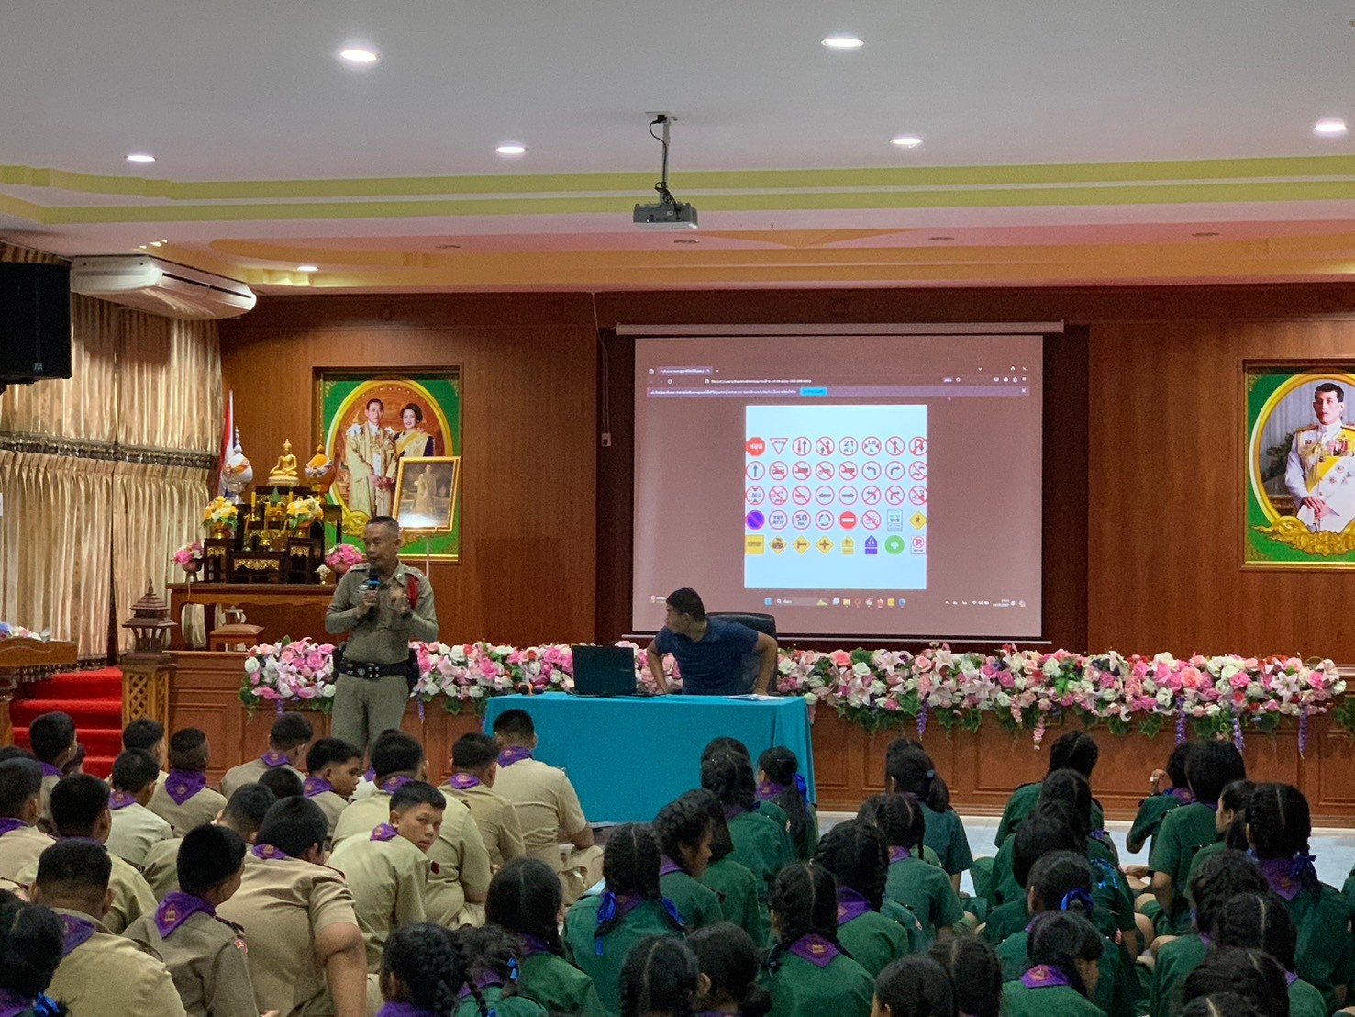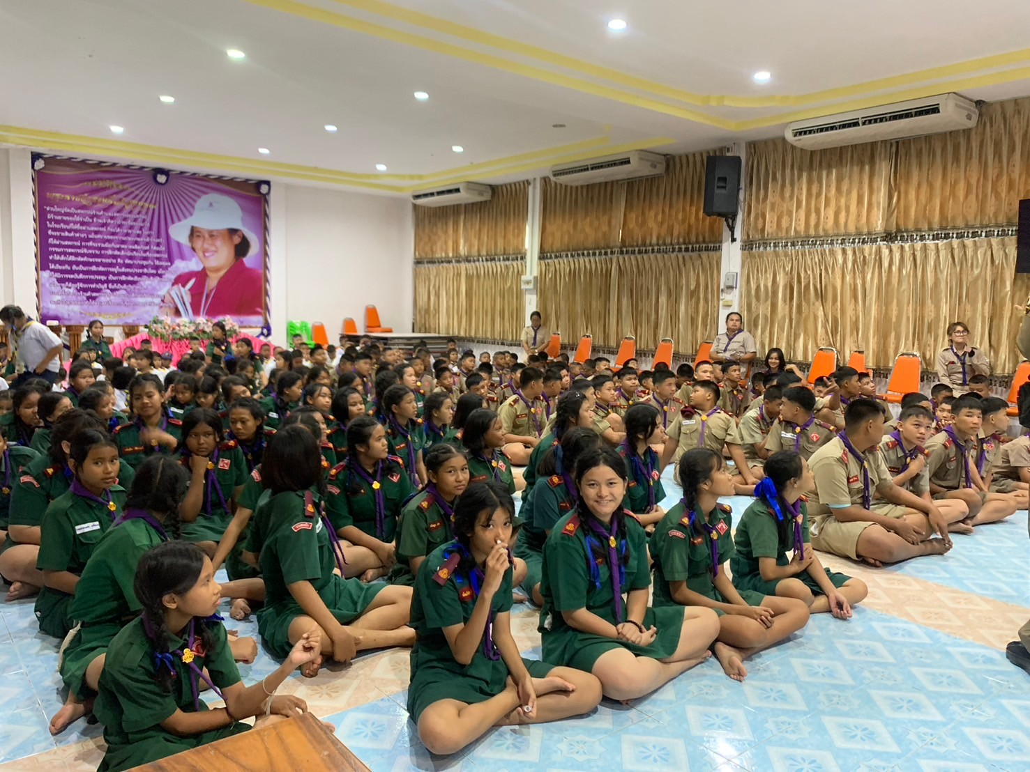

เมื่อวันที่ 8 มกราคม 2568 เวลา 09.00 น. เจ้าหน้าที่ตำรวจจราจรได้อบรมให้ความรู้เกี่ยวกับกฎหมายจราจร การบังคับใช้กฎหมาย และการการใช้รถใช้ถนนอย่างถูกต้องและปลอดภัย ณ โรงเรียนบ้านคลองกำลัง
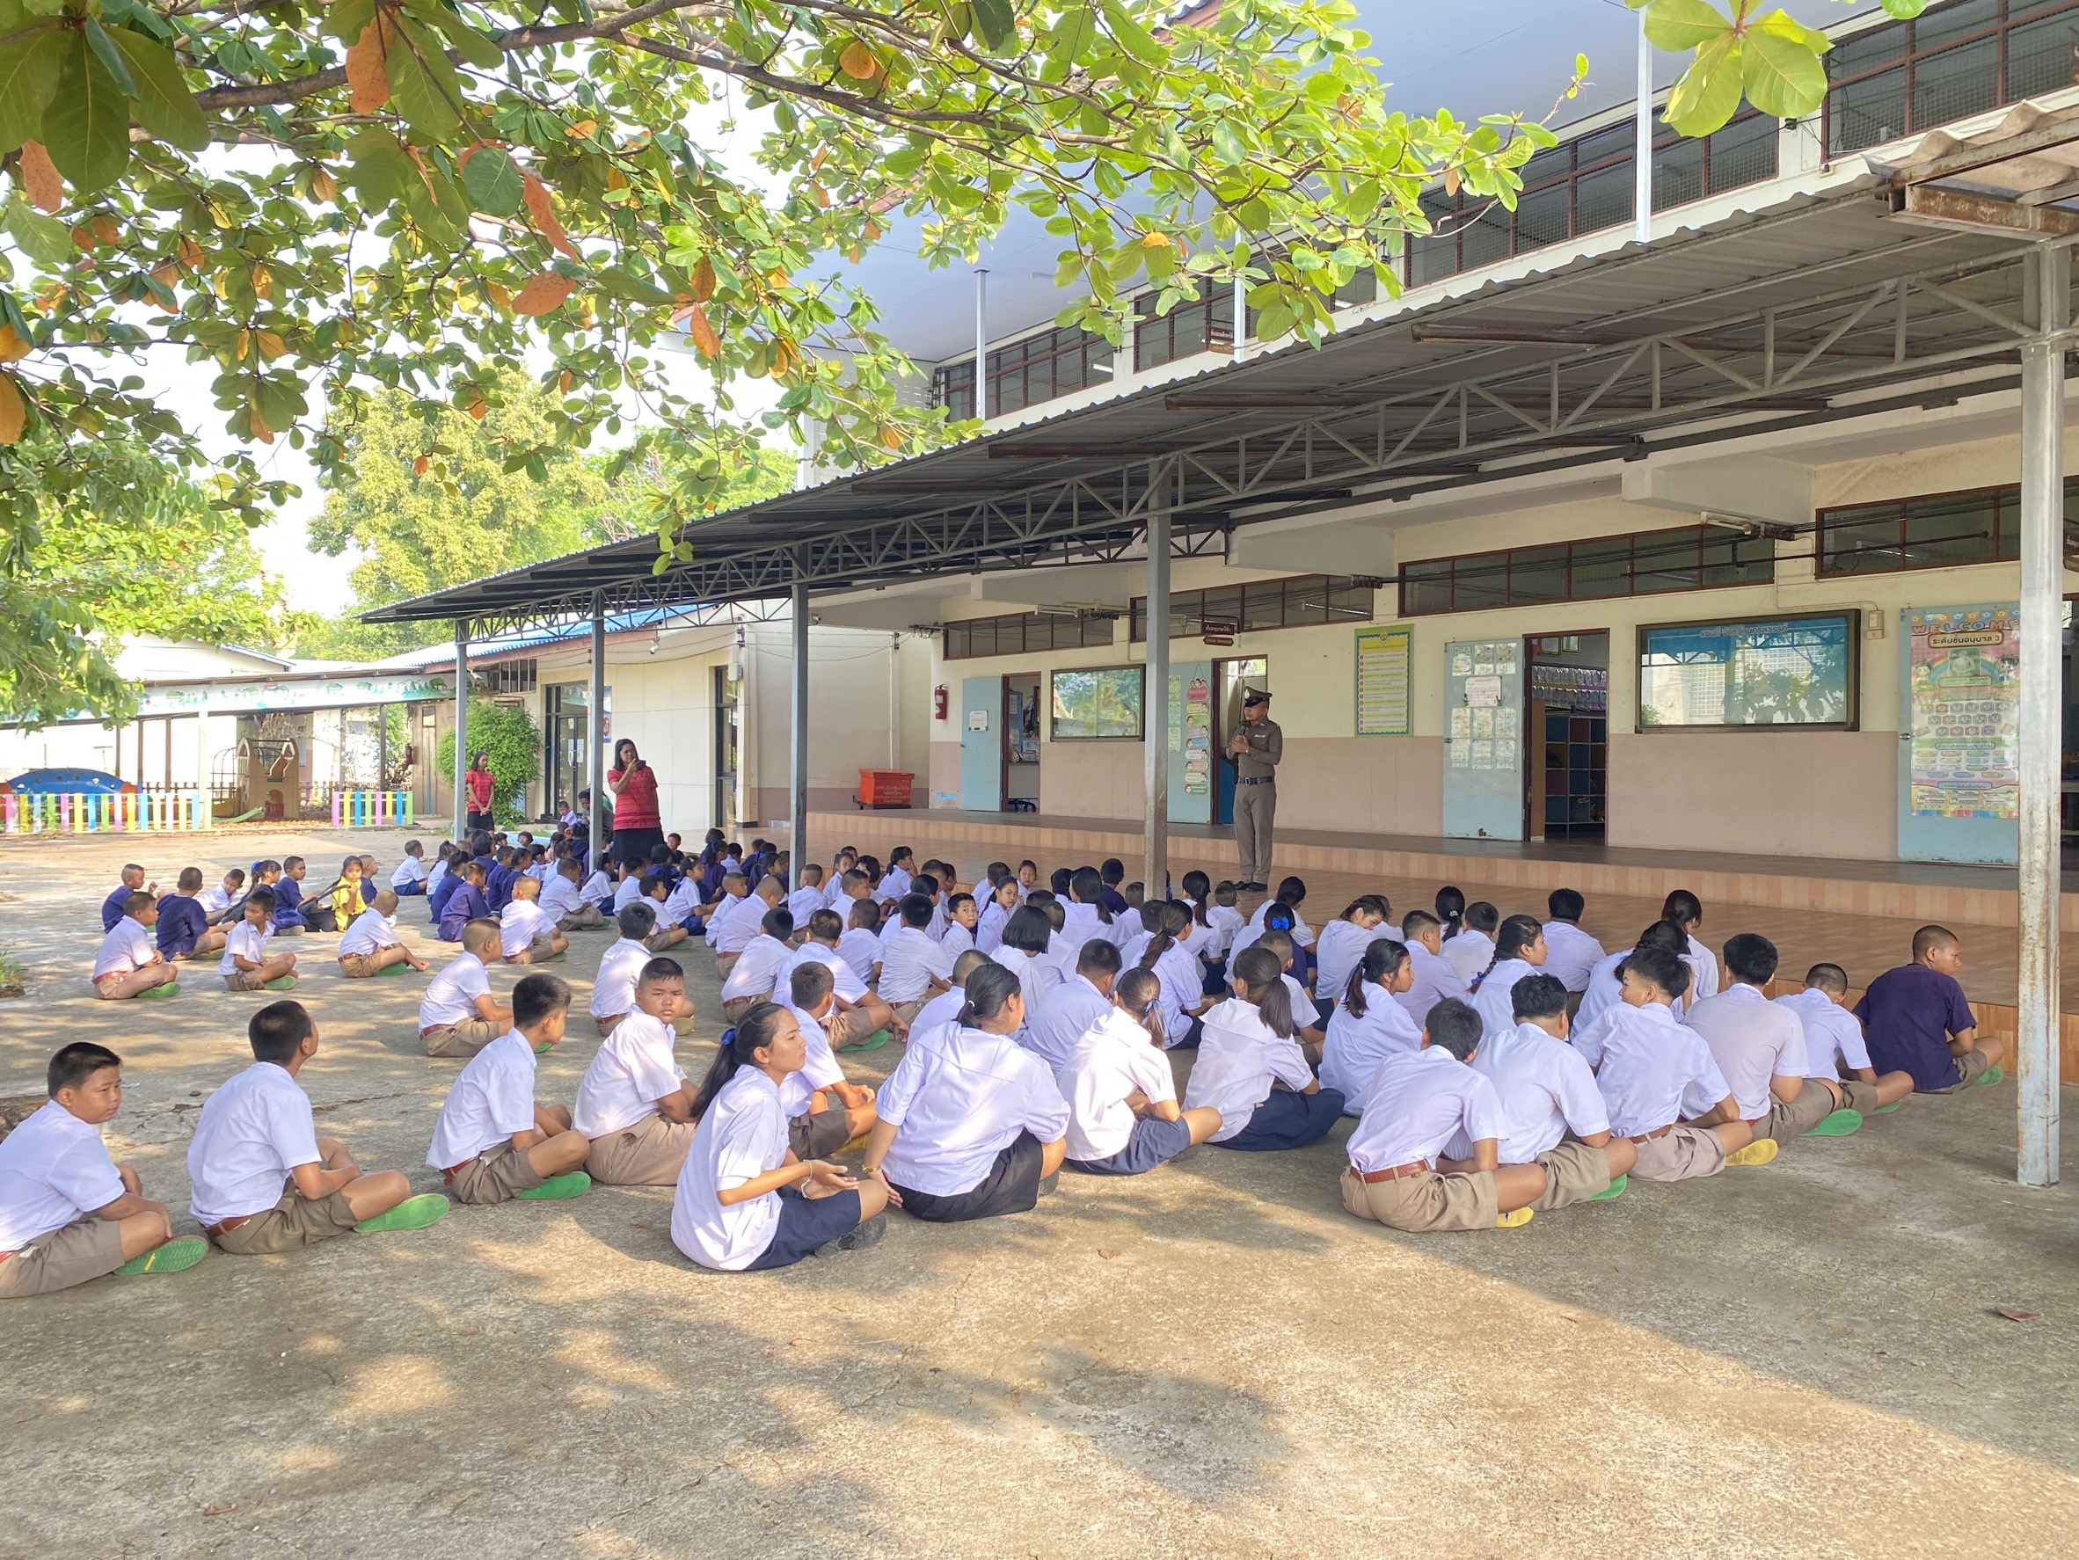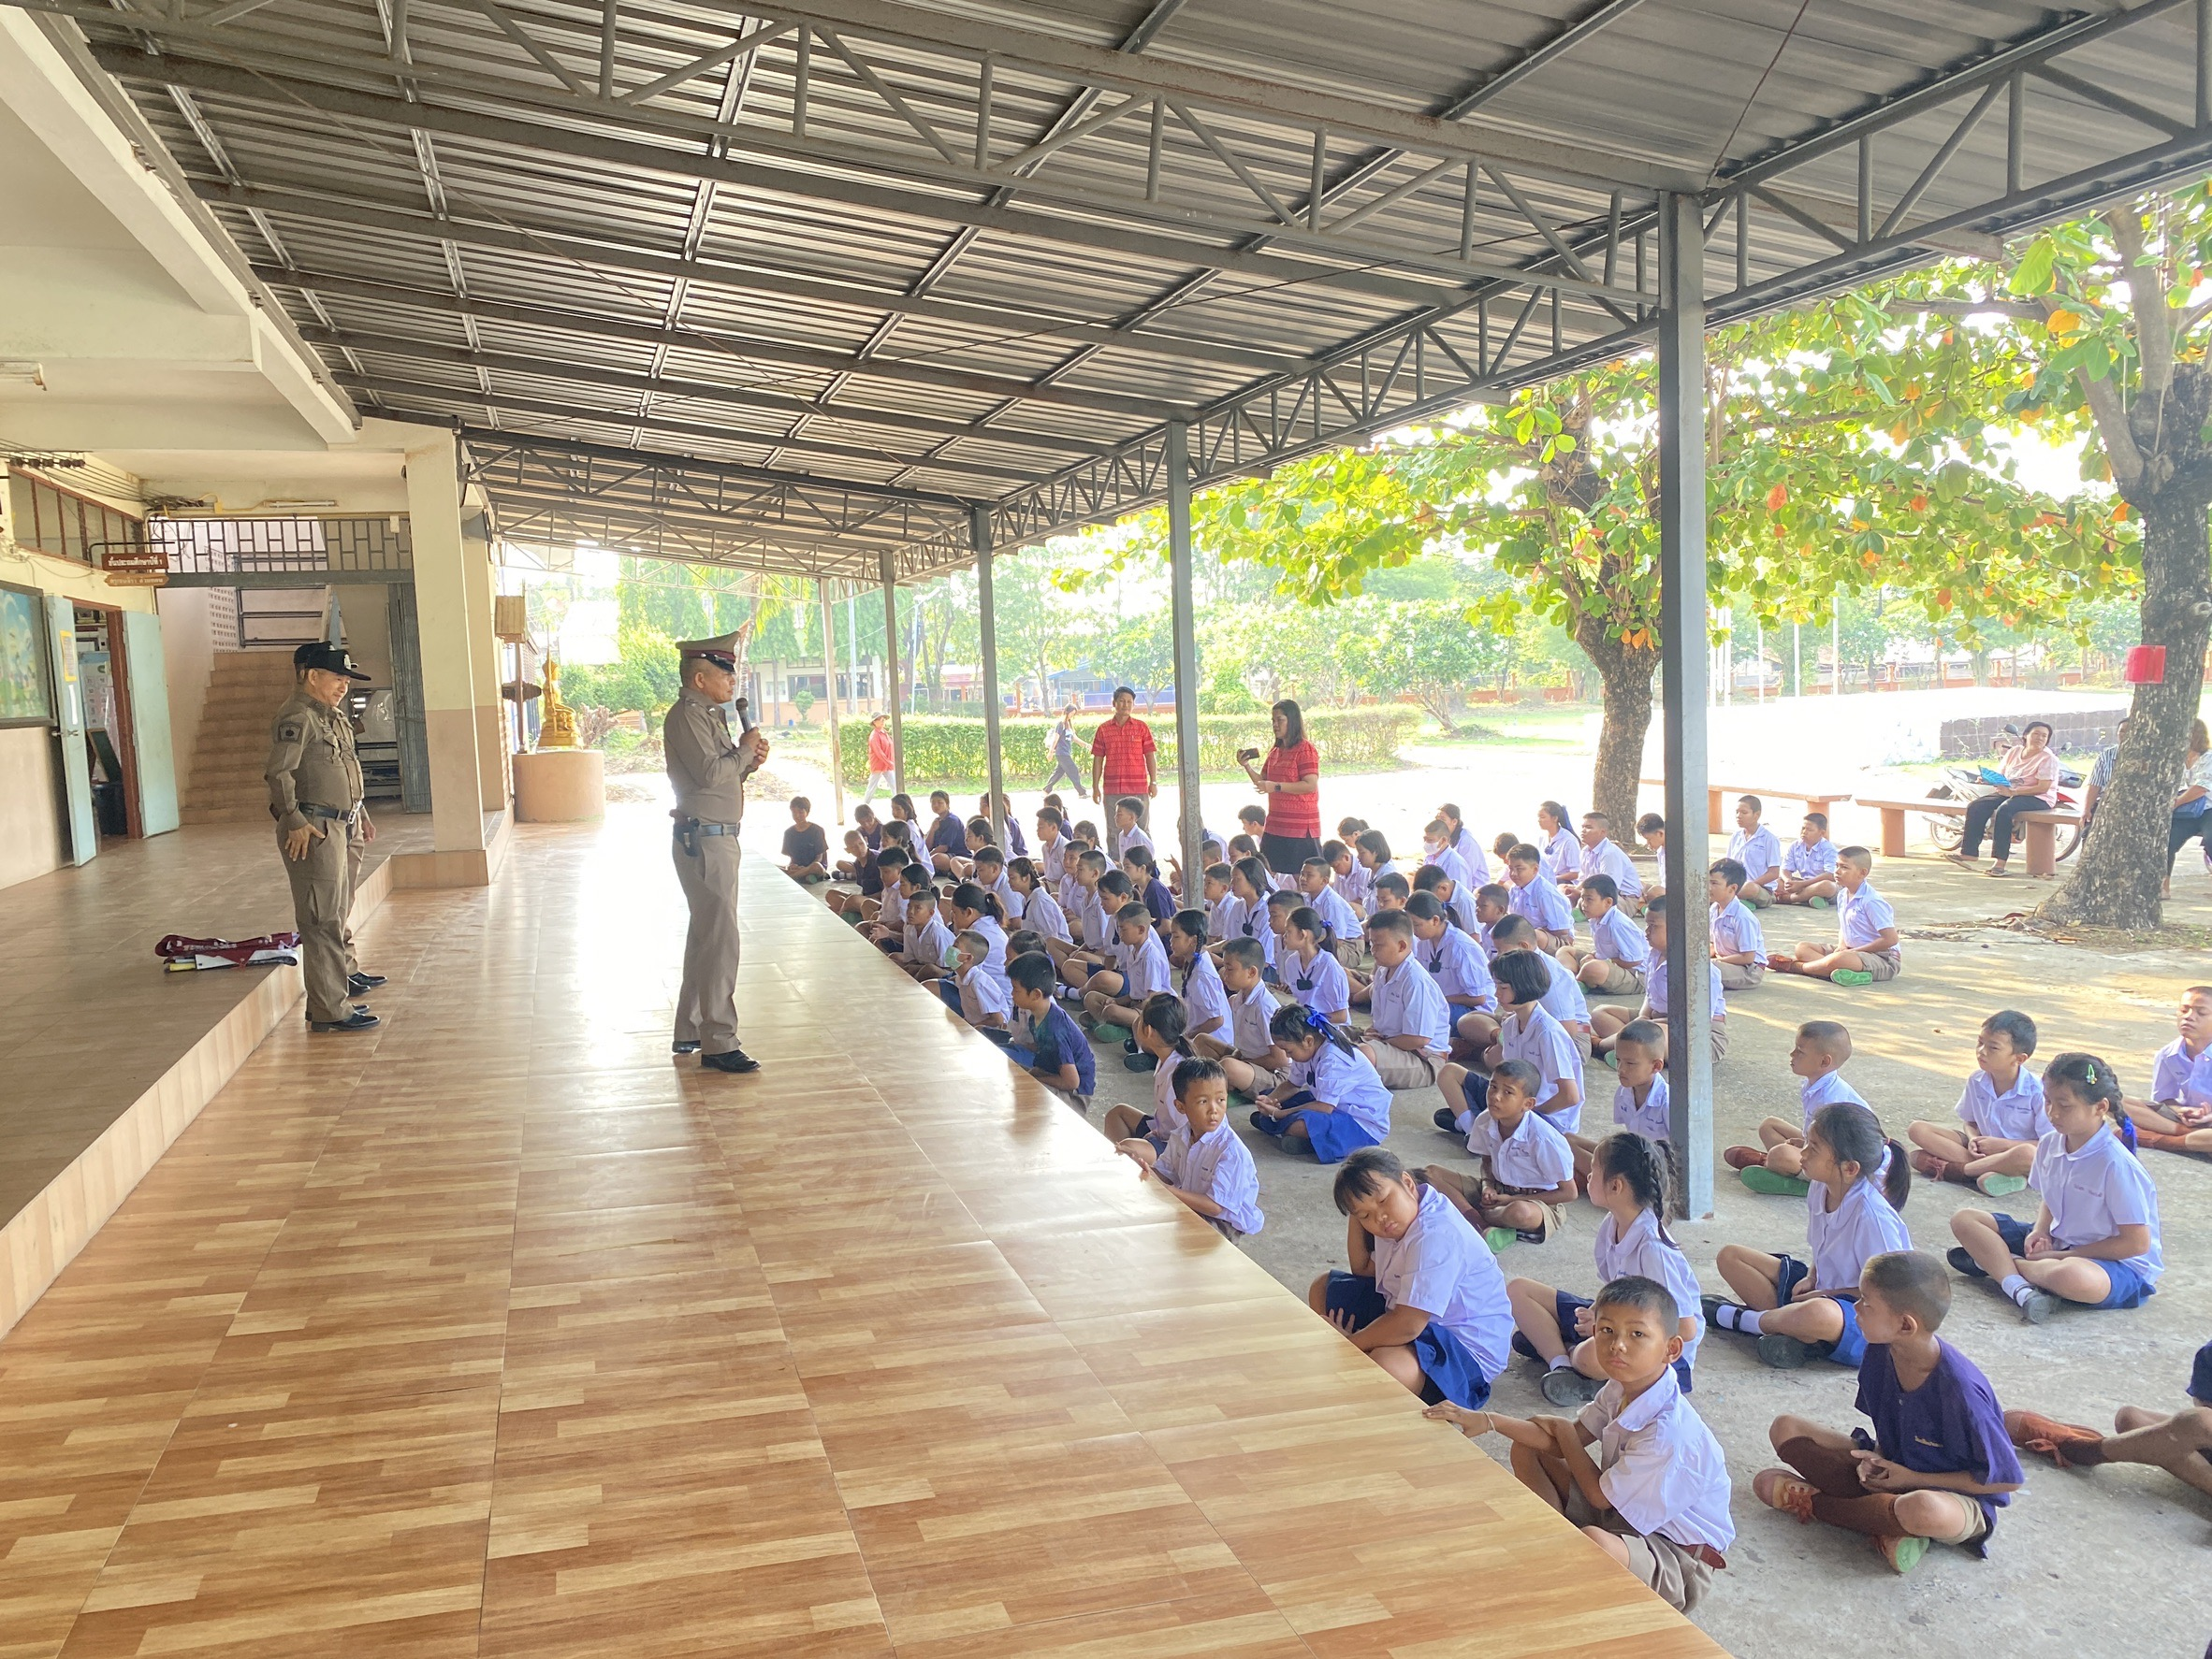

เมื่อวันที่ 8 มกราคม 2568 เวลา 11.00 น. เจ้าหน้าที่ตำรวจจราจรได้อบรมให้ความรู้เกี่ยวกับกฎหมายจราจร การบังคับใช้กฎหมาย และการการใช้รถใช้ถนนอย่างถูกต้องและปลอดภัย ณ โรงเรียนวังบ่อ
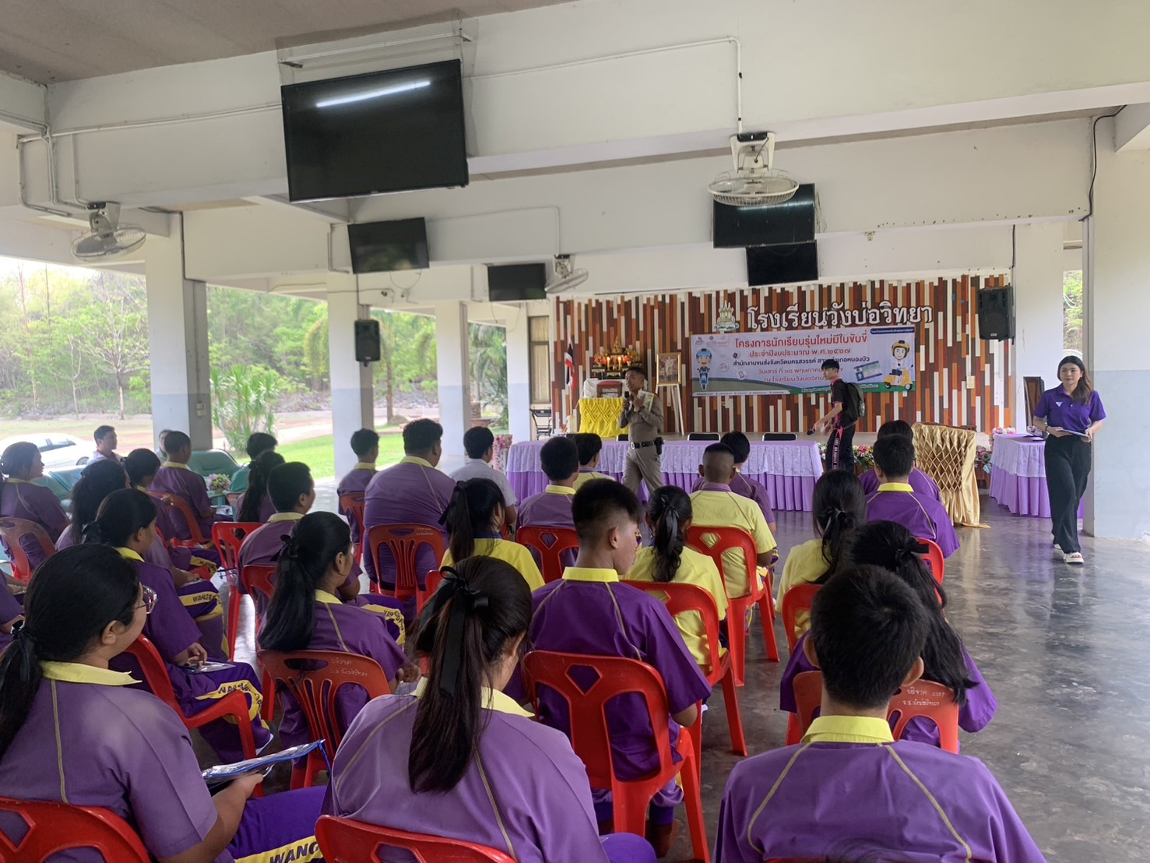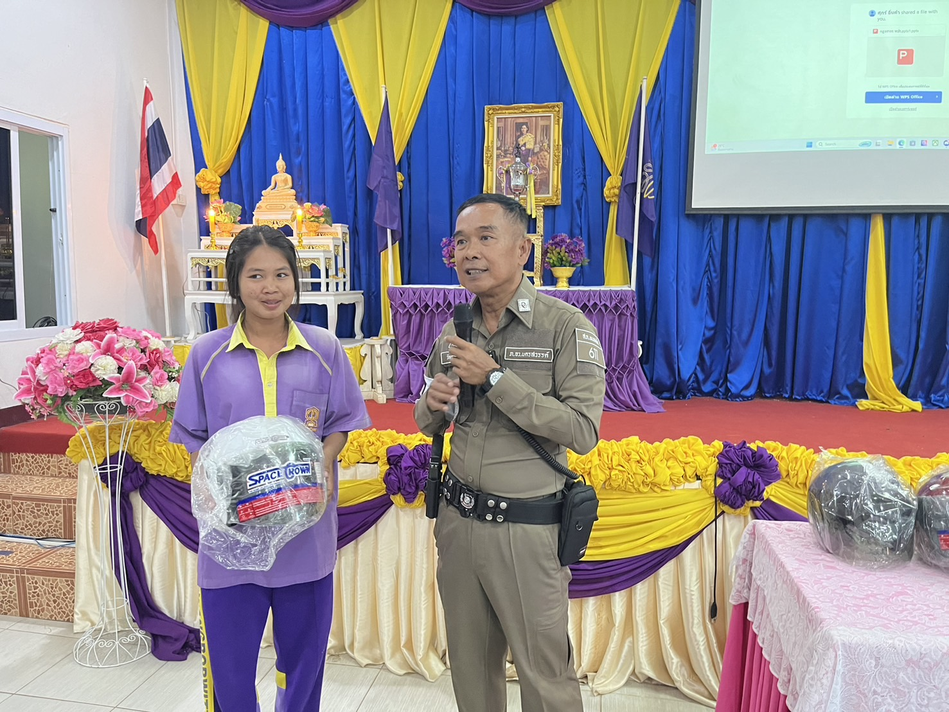

เมื่อวันที่ 8 มกราค 2568 เวลา 13.00 น. เจ้าหน้าที่ตำรวจจราจรได้อบรมให้ความรู้เกี่ยวกับกฎหมายจราจร การบังคับใช้กฎหมาย และการการใช้รถใช้ถนนอย่างถูกต้องและปลอดภัย ณ โรงเรียนบ้านหนองไผ่
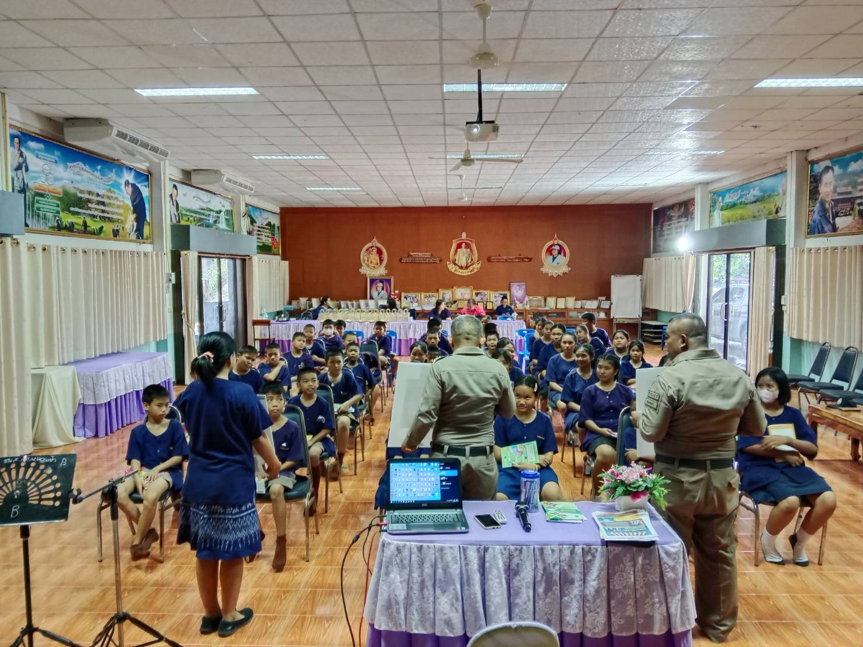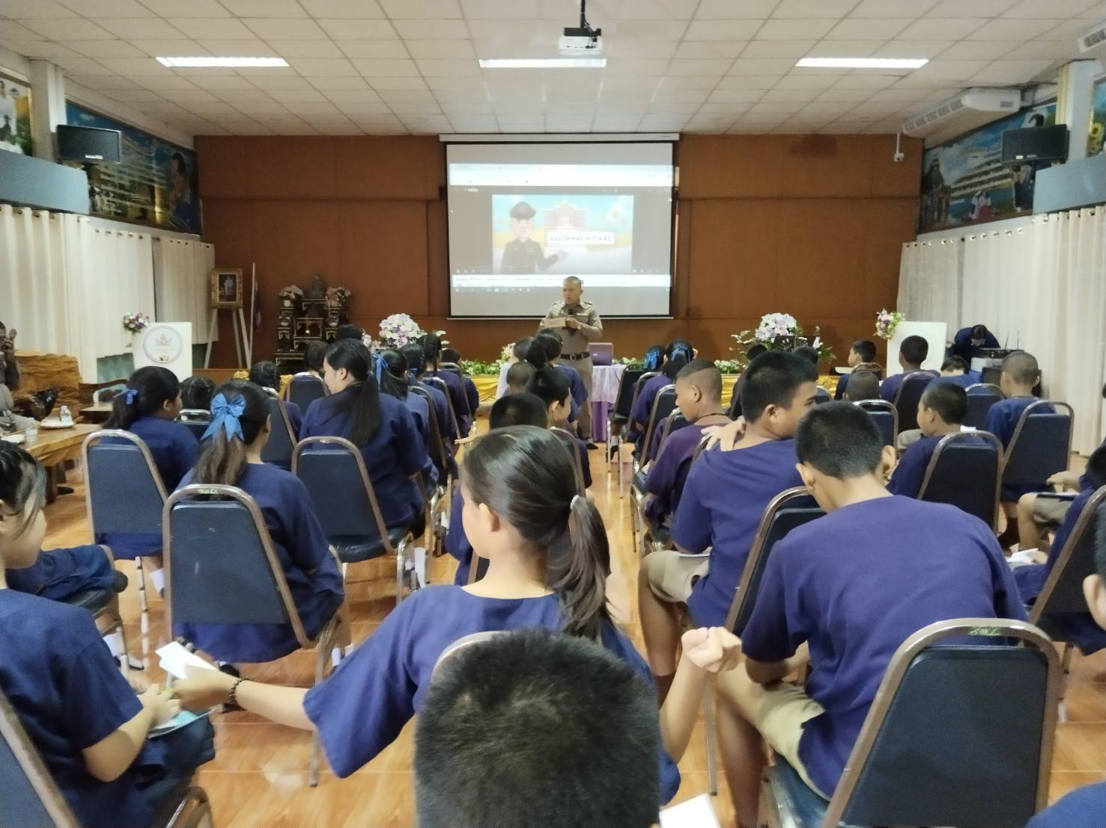

เมื่อวันที่ 10 มกราคม 2568 เวลา 09.00 น. เจ้าหน้าที่ตำรวจจราจรได้อบรมให้ความรู้เกี่ยวกับกฎหมายจราจร การบังคับใช้กฎหมาย และการการใช้รถใช้ถนนอย่างถูกต้องและปลอดภัย ณ โรงเรียนบ้านหนองไผ่
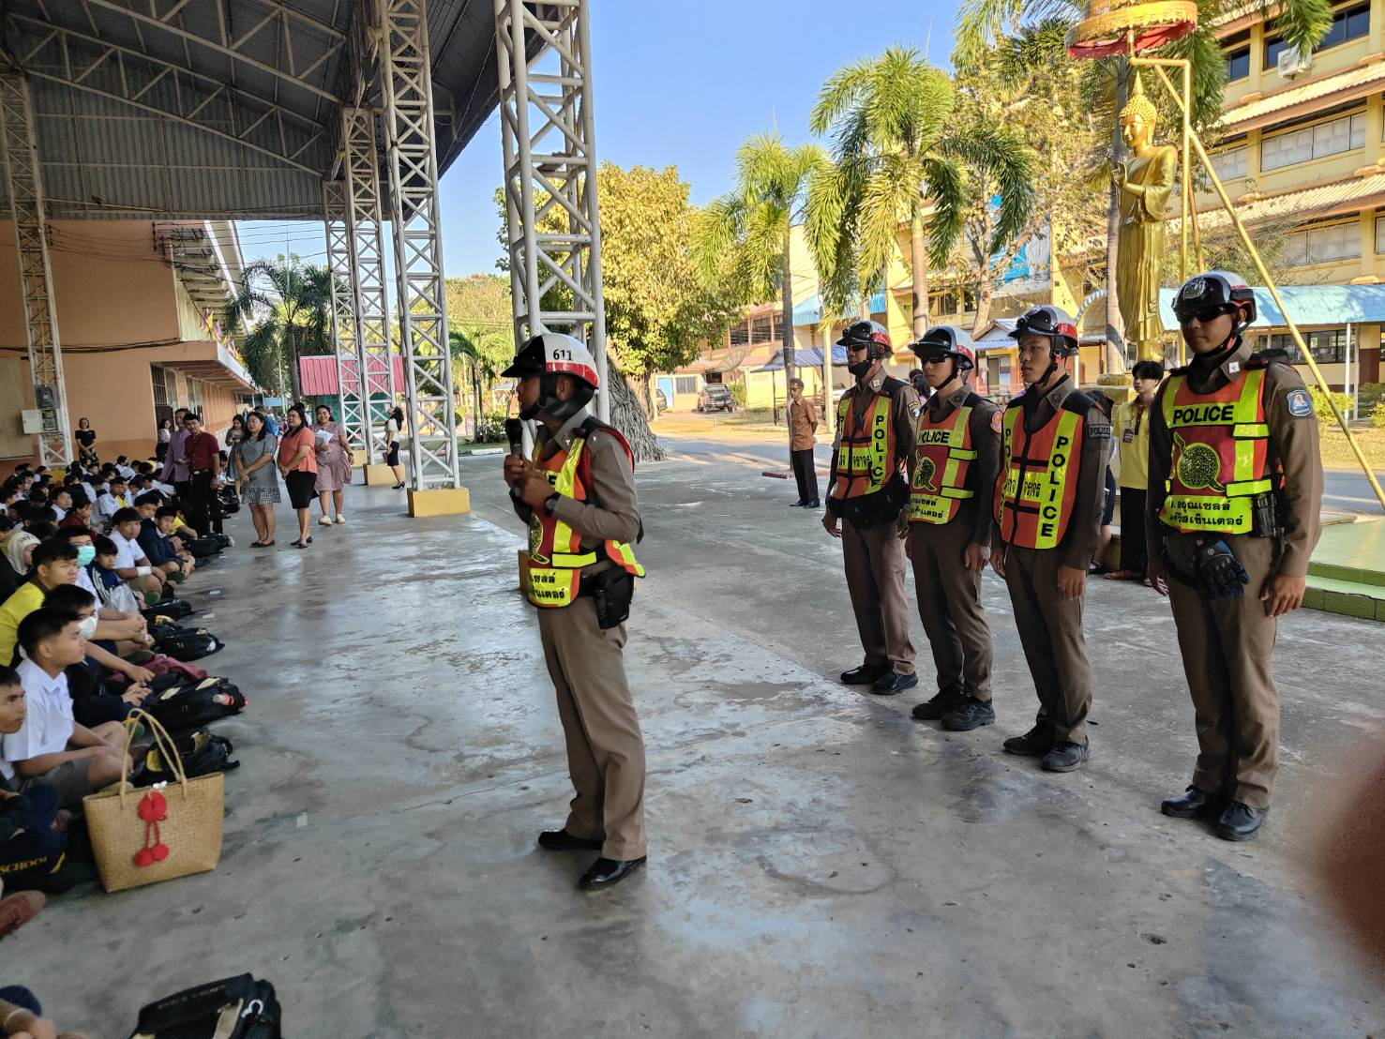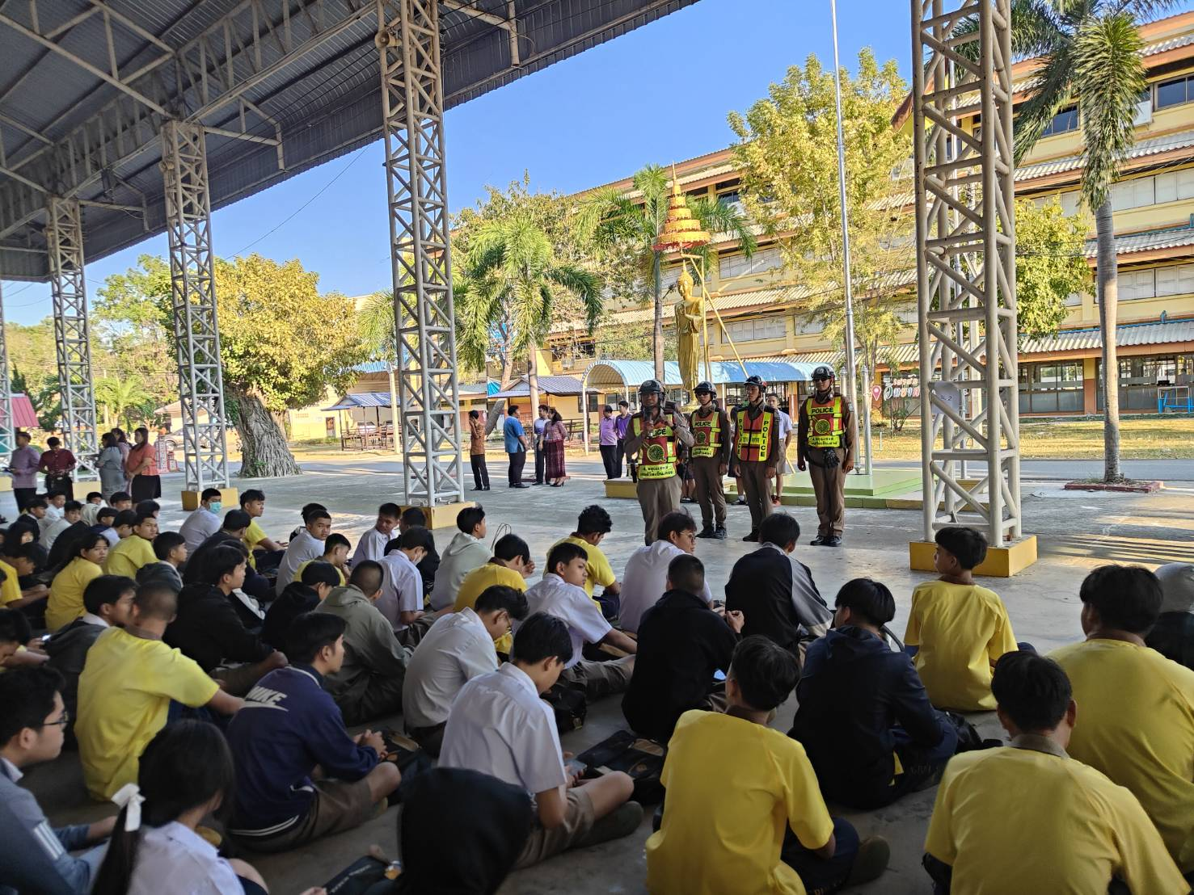

เมื่อวันที่ 29 มกราคม 2568 เวลา 22.00 น. มีประชาชนขอความช่วยเหลือเนื่องจากรถสตาร์ทไม่ติด
เจ้าหน้าที่ตำรวจจราจรจึงให้การช่วยเหลือโดยการนำรถจราจรมาพ่วงแบตเตอร์รี่ให้ ตามโครงการ “สุภาพบุรุษจราจร ประชาชนสัญจรปลอดภัย”
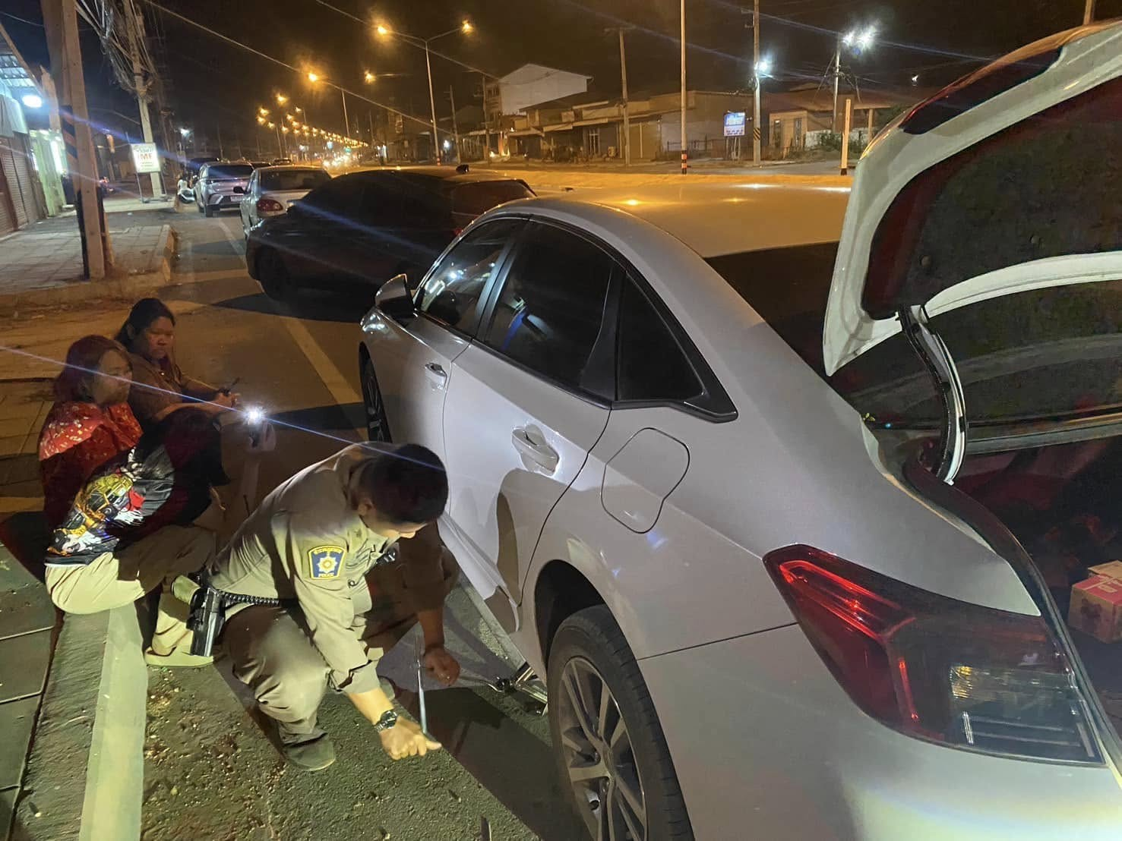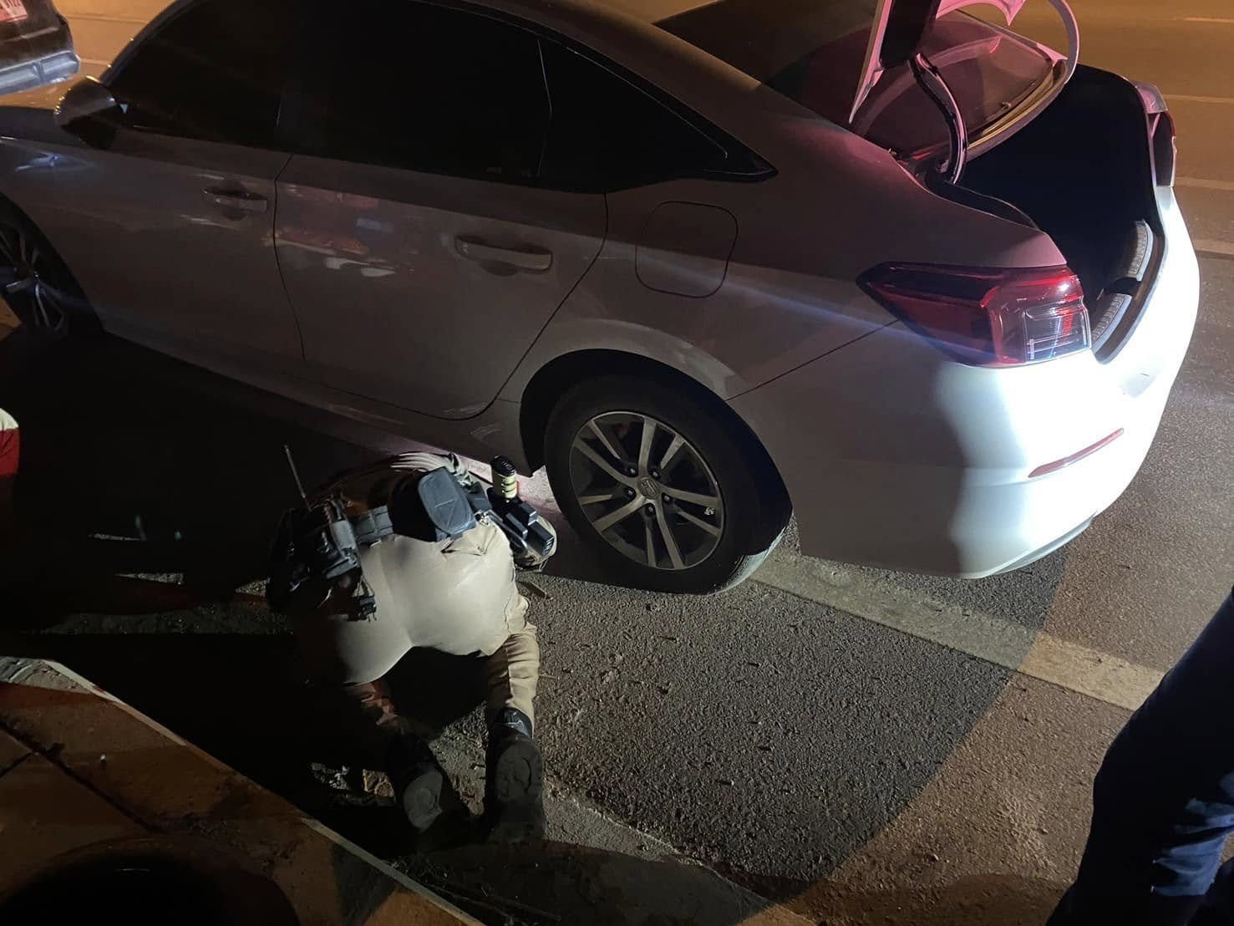

1-31 ม.ค. 2568
ช่วงวันที่ 1 มกราคม 2568 ถึง 31 มกราคม 2568 เจ้าหน้าที่ตำรวจจราจรได้มีการอำนวยความสะดวกด้านการจราจร และดูแลความปลอดภัยของประชาชน หน้าสถานศึกษาและจุดบริการต่าง ๆ จำนวน 92 ครั้ง
ช่วงวันที่ 1 มกราคม 2568 ถึง 31 มกราคม 2568 เจ้าหน้าที่ตำรวจจราจรได้มีการอำนวยความสะดวกด้านการจราจร และดูแลความปลอดภัยของประชาชนที่ข้ามถนนบริเวณหน้าห้างสรรพสินค้า ในช่วงเวลาเร่งด่วน และมีปริมาณรถหนาแน่น จำนวน 9 ครั้ง
ผลการจับกุมคดีจราจร ช่วงวันที่ 1 มกราคม 2568 ถึง 31 มกราคม 2568 ไม่สวมหมวกนิรภัย จำนวน 133 ราย เมาขับ จำนวน 4 ราย ไม่คาดเข็มขัดนิรภัย จำนวน 6 ราย ความเร็วเกินกำหนด จำนวน 3 ราย ไม่มีใบขับขี่ จำนวน 111 ราย รถไม่ปลอดภัย จำนวน 13 ราย ขับรถย้อนศร จำนวน 1 ราย ฝ่าสัญญาณไฟ จำนวน 3 ราย รวมทั้งสิ้น 274 ราย
ผลการการตรวจยึดรถ ช่วงวันที่ 1 มกราคม 2568 ถึง 31 มกราคม 2568 จำนวน 1 ราย
